TUẦN 16
HOẠT ĐỘNG THƯ VIỆN
Bác Hồ và những bài học đạo dức
Bài 3: Giờ nào việc nấy
I. Yêu cầu cần đạt:
- Tạo sự vui vẻ, gắn kết giữa các HS trong trường.
- Năng lực chung: Giao tiếp, hợp tác ; Tự chủ, tự học.
- Năng lực riêng:Hiểu được ý nghĩa của việc tự phục vụ bản thân khi ở nhà và ở trường.
3. Phẩm chất
- Bồi dưỡng phẩm chất nhân ái, trung thực, trách nhiệm.
II. PHƯƠNG PHÁP VÀ THIẾT BỊ DẠY HỌC
1. Phương pháp dạy học
- Vấn đáp, động não, trực quan, hoạt động nhóm, đóng vai, giải quyết vấn đề, lắng nghe tích cực.
2. Thiết bị dạy học
a. Đối với GV
- Nhắc HS mặc đúng đồng phục, trang phục biểu diễn.
b. Đối với HS:
- Mặc lịch sự, sạch sẽ; đầu tóc gọn gàng.
- Chuẩn bị các tiểu phẩm.
III. CÁC HOẠT ĐỘNG DẬY HỌC
HOẠT ĐỘNG CỦA GIÁO VIÊN | HOẠT ĐỘNG CỦA HỌC SINH
I. Khởi động  - Ổn định chỗ ngồi của học sinh trong thư viện  II. Hoạt động hình thành kiến thức  - Lắng nghe học sinh đọc, khen ngợi nỗ lực của các em.  - Sử dụng quy tắc 5 ngón tay  - Quan sát cách học sinh lật sách, hướng dẫn lại cho học sinh cách lật sách đúng nếu cần.  4. Sau khi đọc.  - Ngồi gần về gv  - Mời học sinh chia sẻ về câu chuyện: Giờ nào việc nấy  - GV đặt câu hỏi:  Em có thích câu chuyện mình vừa đọc không? Tại sao?  - GV tổ chức cho HS tham gia trình diễn tiểu phẩm “Giớ nào, việc nấy”.  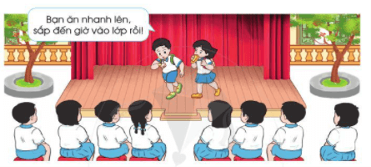  Hoạt động mở rộng  a. Trước hoạt động  -Hôm nay chúng ta sẽ vẽ tranh.  b.Trong hoạt động  Di chuyển quan sát hỗ trợ học sinh.  c. Sau hoạt động  Hướng dẫn học sinh quay trở lại nhóm lớn một cách trật tự  - Mời hs lên trình bày  Khen ngợi những nỗ lực của học sinh trong phần trình bày.  6. Kết thúc tiết đọc | - Các em về các nội quy thư viện  - HS lắng nghe.  - HS trình diễn  Chia nhóm học sinh.  - Nhận màu vẽ và giấy.

